Plano de execução
Rede Social de uma Turma
Entendendo o tema:
Os vértices representar as pessoas (alunos). Precisamos criar um grafo com pelo menos 12 vértices.
As aretsas vão indicar uma relação entre duas pessoas. Que será afinidade por áreas de estudo
Como fazer:
Estrutura dos dados escolhida: Dicionário de Adjacência
Por que? Uso de nomes reais, Eficiência de memória, Buscas rápidas
Cálculos:
O grau de cada participante.
O grau médio da rede.
A pessoa com o maior e o menor número de conexões.
A densidade da rede.
Se o grafo é conexo ou desconexo.
A quantidade de componentes conexos.
Os vértices de corte (pessoas que, se removidas, desconectam a rede).
As arestas de corte (relações que, se desfeitas, desconectam a rede).
Os caminhos existentes entre dois participantes selecionados.
Interações do programa:
O programa deve permitir pelo menos uma consulta feita pelo usuário.
As mensagens exibidas na tela devem ser claras e compreensíveis, não apenas números jogados.
O programa deve gerar uma visualização gráfica (desenho) do grafo. (a princípio usar matplotlib e interface html e css).
O código deve conter comentários explicando as partes principais.

Teste de funcionamento:
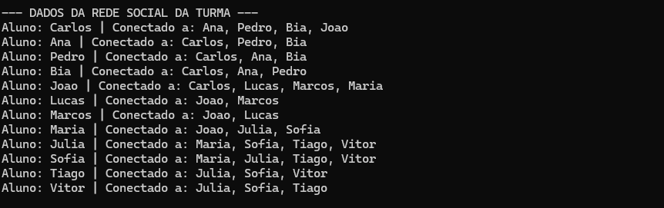
Este bloco representa a estrutura base do grafo (o Dicionário de Adjacência). Ele lista cada vértice (aluno) e as suas respetivas arestas (colegas com quem partilham áreas de estudo). Isso mostra que os aluno s foram inseridos corretamente.

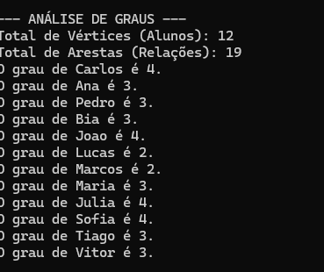
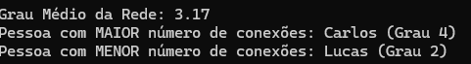
O grau é simplesmente o número de ligações que cada pessoa tem. Este bloco faz a contagem matemática. Mostra que o Carlos junto com o João, a Júlia e a Sofia é um dos elementos mais interligados da turma, enquanto o Lucas e o Marcos estão mais limitados ao seu próprio círculo. O grau médio (3.17) indica que, em média, cada aluno tem afinidade com cerca de 3 colegas.

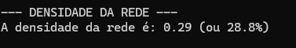
Indica o quão "fechada" é a rede. O valor de 28.8% revela que de todas as ligações possíveis na turma, apenas cerca de 29% existem de fato. O grafo é esparso, o que justifica tecnicamente a escolha de usar listas/dicionários de adjacência em vez de uma matriz que dentro dessa matriz estaria cheias de zeros.

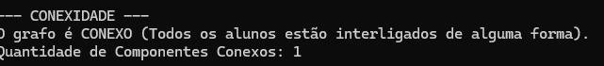
O programa testou se existe algum grupo de alunos completamente isolado do resto da turma. O resultado indica que existe apenas 1 Componente Conexo, provando que todos os alunos conseguem chegar aos restantes através das conexões de estudo.
Aqui está a pergunta principal pra ser respondida . O programa descobriu matematicamente que o Carlos, o João e a Maria são os pontos cruciais da rede. Se removermos um destes alunos, a rede parte-se em grupos isolados. Ao olhar para a imagem gerada, é visualmente evidente que eles são as únicas pontes entre os três grandes agrupamentos de alunos.
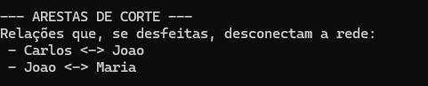
Semelhante aos vértices, aqui o programa identifica as relações das linhas que funcionam como pontes vitais. As colaborações Carlos <-> João e João <-> Maria são os únicos elos que mantêm a turma unida. Se estas afinidades acabassem, a turma dividir-se-ia em três coisas independentes.

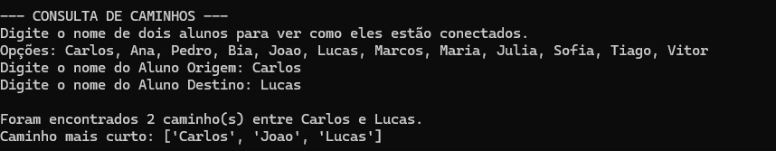
Aqui mostra a funcionalidade que é exigida pelo trabalho. O programa utilizou um algoritmo de busca para encontrar a rota entre dois alunos específicos. Confirma, na prática, que para a informação passar do Carlos até ao Lucas, tem de passar obrigatoriamente pelo João, validando a importância dele como vértice de corte.

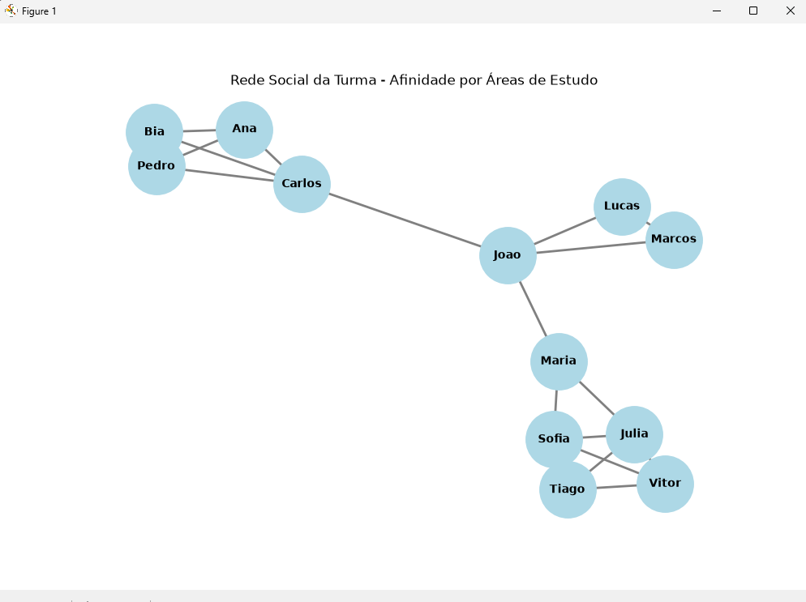
Grafo gerado confirmando que a principio está funcionando

